[open source] [Советник] Forex Setka Trader Mod и [EA][Qj]-Setka
« Ответ #4797 : Сегодня в 07:11:04 pm »
- 6
- Цитировать (выделенное)
Цитата: Nil от Сегодня в 05:44:33 pm
Еще один момент. В параметре "CloseAllOrders_ByProfitMoney" можно задать только положительное значение. Было бы неплохо, если можно указать закрытие в безубыток, т.е. 0.
Закрытие в БУ можно задать несколькими способами:
1) CloseAllOrders_ByProfitPercent=0.001 - как только прибыль/просадка на текущей паре выйдет в малейший +, произойдет закрытие Sell и Buy сеток.
2) CloseAllOrders_ByProfitMoney=0.001 - как только прибыль/просадка на текущей паре выйдет в малейший +, произойдет закрытие Sell и Buy сеток.
3) TakeProffitControlNoLossFixPips=0 и TakeProffit_Level2FixPips=0, а в TakeProffit_Level2 номер колена, с которого нужно крыть сетку в БУ.
Цитата: Nil от Сегодня в 05:44:33 pm
И так же отрицательное значение, т.е. если просадка угрожающе большая, чтобы закрыть ее с выбранным значением убытка.
1) CloseAllOrders_ByDrawdownPercent - закрытие по текущей цене всех Buy и Sell ордеров по достижении просадки в % от депо.
2) CloseAllOrders_ByDrawdownMoney - закрытие по текущей цене всех Buy и Sell ордеров по достижении просадки, равной указанной сумме в валюте счета.

[open source] [Советник] Forex Setka Trader Mod и [EA][Qj]-Setka
« Ответ #5031 : Сегодня в 02:46:51 pm »
- 3
- Цитировать (выделенное)
Цитата: cakrani от Сегодня в 02:31:48 pm
Вопрос:
- стоп на пару=70$ (7000 центов)
После срабатывания стопа - как прекратить торговлю по паре, что бы новые ордера не открывались?
CloseAllOrders_ByDrawdown_StopTrade - блокировать работу бота после закрытия всех ордеров обеих сеток вследствие достижения (на данной торгуемой копией бота паре) просадки, большей максимально разрешенной вами. Это дополнительный параметр, работающий только в связке с одной из опций CloseAllOrders_ByDrawdownPercent или CloseAllOrders_ByDrawdownMoney (если хоть одна из них включена) в этой 1й копии бота.

[open source] [Советник] Forex Setka Trader Mod и [EA][Qj]-Setka
« Ответ #4856 : Февраль 13, 2017, 06:57:14 pm »
Ищите прибыль в мультиторгах.
Там и нормальные, без задрочек сетки приносят больший выхлоп на вложенное - за счет лучшей работы меньших денег.
Или, как я вам уже писал, делайте асимметричные сэты.
У меня фунт больше полугода агрессивней продается и намного консервативней покупается.
На продажах gbpusd у меня сетка короче, мульт растет круче, ТР больше - а на покупках строго наоборот.
Но sell и buy сетки строго в пределах единого депо и без извращений.
У нас же полностью раздельные настройки, торгуй как хочешь - помните об этом?!
Я слово "тренд" без кавычек не применяю - и то buy сетки на фунте у меня в тестах намного консервативней.
« Последнее редактирование: Сегодня в 07:08:55 pm от Старик »

[open source] [Советник] Forex Setka Trader Mod и [EA][Qj]-Setka
« Ответ #4858 : Февраль 13, 2017, 07:18:19 pm »
- 0
- Цитировать (выделенное)
Уважаемый Старик,
Просьба уточнить алгоритм выставления отложек. Предположим, что возник мартин-гэп, в который расчетно влезает только одна отложка. Правильно ли я понимаю, что при возникновении мартин-гэпа бот выставляет отложку на том же месте, где должен был бы стоять рыночный ордер? И дальше ждет момента, когда цена дойдет до уровня следующего расчетного колена и тогда выставит рыночный ордер расчетного лота, либо развернется, дойдет до отложки и активирует ее.
Заранее благодарен за развернутый ответ.

[open source] [Советник] Forex Setka Trader Mod и [EA][Qj]-Setka
« Ответ #4859 : Февраль 13, 2017, 07:35:13 pm »
- 1
- Цитировать (выделенное)
v27, ближайшая к цене отложка выставляется вблизи текущей цены с учетом спрэда в моменте и значения параметра GapMinDistanceFromMarket.
То есть если цена "растягивает" сетку, то отложки это учитывают - и следуют за ценой, "прижимаясь" к цене.
У нас в тестах бывали зазоры и в 200 пипсов между ордерами при шаге <20.

[open source] [Советник] Forex Setka Trader Mod и [EA][Qj]-Setka
« Ответ #4861 : Февраль 14, 2017, 01:09:35 am »
- 9
- Цитировать (выделенное)
v27, зачем оно вам надо? Сделано как правильно.
С темой постгэпового ордера я разобрался еще в 2011, а с отложками в 2011-12.
Это 4-я попытка реализовать этот мегапроект с 2009 года и пока нам с Qj удаётся почти всё делать как должно по максимуму...
Мартингэп ломает теоретическую геометрию сетки самим фактом мартингэпа.
Дальше есть 2 варианта: или вы отрабатываете новую, реальную ситуацию на графике - или смотрите на идеальную модель и торгуете не график, а какое-то своё представление об идеальных торгах.
Но сетка будет закрываться по графику - а не так как вам хотелось бы согласно модели...
Ну или вам надо так настроить бота, чтобы в любом случае он строил сетку как можно более близко к модели - и тогда вы получите максимально близкие к модели торги.
В общем случае (пример - дефолт), задействуя отложками минимально необходимое количество колен, мы максимализируем вероятность закрытия сетки на первом же отскоке (после мартингэпа).
Не только деньги, но и колени тоже надо начинать экономить, если цена сказилась и скачет по графику что тот конь...
А нагрузка на депо в момент выставления отложек не зависит от того дальше от цены или ближе неактивированная отложка...
Но если вы о густых сетках, то кто вам мешает задать количество отложек, больше дефолтного, и/или несколько увеличить GapMinDistanceFromMarket?!
Мы дали вам тончайшие возможности вести даже очень сложные и агрессивные торги так, как считаете нужным.
Это то, чего мы с Qj настойчиво добиваемся: чтобы всматривались в бота и вдумывались - уже заложенные возможности бота уже очень велики, поймите их и используйте!
Только помните, что нет смысла задавать GapMaxStopOrders большим, чем будет количество ордеров от наибольшего открывшегося колена до уровня ТР сетки.
В дефолтном сэте в плюсовой зоне (до уровня ТР сетки) почти всегда лишь 3 старших ордера сетки, поэтому и отложек по дефолту тоже лишь 3.
Перфекционисты, чтобы соблюсти "модельность" торгов, в дефолтном сэте могут разрешить ну максимум 4 отложки - но больше ну никак...
Отложки лишь бы выставить отложки не просто никому не нужны, а еще и бесполезно выбирают лимиты...

[open source] [Советник] Forex Setka Trader Mod и [EA][Qj]-Setka
« Ответ #5031 : Февраль 25, 2017, 02:46:51 pm »
- 6
- Цитировать (выделенное)
Цитата: cakrani от Февраль 25, 2017, 02:31:48 pm
Вопрос:
- стоп на пару=70$ (7000 центов)
После срабатывания стопа - как прекратить торговлю по паре, что бы новые ордера не открывались?
CloseAllOrders_ByDrawdown_StopTrade - блокировать работу бота после закрытия всех ордеров обеих сеток вследствие достижения (на данной торгуемой копией бота паре) просадки, большей максимально разрешенной вами. Это дополнительный параметр, работающий только в связке с одной из опций CloseAllOrders_ByDrawdownPercent или CloseAllOrders_ByDrawdownMoney (если хоть одна из них включена) в этой 1й копии бота.

[open source] [Советник] Forex Setka Trader Mod и [EA][Qj]-Setka
« Ответ #5523 : Сегодня в 12:45:55 am »
- 13
- Цитировать (выделенное)
Цитата: Kristalisk от Апрель 02, 2017, 11:27:31 pm
Старик я так понял нужны тесты на стабильность сделанные на v.1.42.2 обычной не оптимизированной.
Я их прогнал снова, разница в цифрах при разных типах версий менее 0,1%, вроде все нормально.
Если надо ещё что нибудь, готов выложить, главное докопаться до истины.
важно было убедиться в том, что разницы в ваших тестах полной и для опта версиями нет и что ваш сэт, тесты и выводы актуальны.
Мы убедились, что у вас очень редкий плавающий сбой на xxxjpy не проявлялся и все тесты/сэт у вас корректны.
что касается предложенной вами технологии разработки сэтов со стопами, то, может, её надо более жестко формализовать - но сама по себе попытка однозначно зачтена и заслуживает внимания и дальнейшей работы над технологией.
Очень важно, что вы подошли к вопросу комплексно - предлагаете именно техническое решение вопроса, как методологию.
Пусть это лишь один тип сэтов - но комплексность, методологичность подхода замечательны.
я еще буду читать, надо подумать, а сейчас некогда...
Но бросается в глаза практически фиксированный шаг, что грубо - прошлый век мартинов.
почти всегда оптимально начинать с меньшего шага, ускоряя закрытие первых 3-х колен, и постепенно шаг увеличивать до расчетного+.
"Намутить" с шагом сетки как самоцели нет - но всё же посмотрите так ли оптимален почти фиксированный шаг или можно сделать лучше.
Ещё одно, что вызывает некоторое недоумение - это стоп на 10000 при расчетном депо 2000.
Почему вы так сделали, понятно - эта пропорция выявлена в тестах.
Такая значит такая - это очень интересно само по себе и заслуживает отдельного осмысления!!
Но проблема в том, что ТР сетки (грубо) на уровне ~40 пипсов в плюс от старшего ордера сетки.
А огромная зона от уровня ТР [и старшего ордера сетки (зона просадки 2000)] до просадки 10000 "мертвая" - там закрыться у сетки возможности нет вообще.
Понимаете, если бы у вас был депо 2000 и стоп 3000, то это нормально - даёте цене "подышать" и вернуться к ТР, рискуя месячной прибылью.
Но от 2000 до 10000 просадки достаточно большая дистанция в пипсах и цена там может бродить очень долго, не дотягиваясь ни до ТР, ни до стопа.
Напрашивается мысль: а может пожертвовать еще ~500-1000(?) просадки до ~10500-11000(?) - но где-то в мёртвой зоне открыть один, а то и два усредняющих ордера (равных или меньших максимальному) и этим резко сдвинуть ТР сетки ближе к стопу?!
Теоретически шанс на ТР вместо стопа должен существенно возрасти...
Думаю, что это можно проверить и в модели, и в тестах.
А цену вопроса вы понимаете...

05.04.2017

[open source] [Советник] Forex Setka Trader Mod и [EA][Qj]-Setka
« Ответ #5548 : Сегодня в 05:08:26 pm »
- 1
- Цитировать (выделенное)
Nil, этот вопрос достаточно изучен - но всё равно однозначных рекомендаций нет, слишком много факторов могут влиять в реальных торгах.
Если кратко, то так торговать можно - но, имхо, лучше торговать 2-3 пары, чем одну пару 2-3 одинаковыми или разнящимися сетками.
Немногочисленные боты, в которых мультисеточный режим на одной паре был, особых успехов не показали.
Что касается техники, то, как показывает практика, сетки с разными мэджиками достаточно быстро (неделя/дни) "сходятся" и начинают торговать практически параллельно/одинаково.
Причем чем более агрессивен сэт и быстрее закрываемость, тем быстрее "сходятся" сетки разных копий бота на одной паре.
Для того, чтобы всё же как-то рассинхронизировать работу 2-х и более копий бота на одной паре, надо:
- либо вводить в бота возможность торговать несколькими сетками параллельно "со сдвигом", что мы делать не планируем
- либо задавать сетки с несколько отличающимися настройками (включая или нет настройки входа и волатильности),
- либо в одной из копий бота задать MinTimeStep>0, что иногда будет задерживать открытие сеток одной из копий бота и как-то поддерживать асинхронность торгов.
В принципе, учитывая особую гибкость нашего бота, такие торги реализовать можно с достаточным уровнем их поддерживания.
Но я не думаю, что это менее рискованно и/или более выгодно, чем реальные мультиторги на разных парах.

[open source] [Советник] Forex Setka Trader Mod и [EA][Qj]-Setka
« Ответ #5587 : Апрель 12, 2017, 06:20:58 pm »
- 23
- Цитировать (выделенное)
Цитата: neogen от Апрель 12, 2017, 03:44:32 pm
2 мониторинга из файла слились, 1 на грани -(
остался только стабильно мониторинг с базовым сетом Старика (с непонятно каким сетом вначале)...
В Роботесте начали торги дефолтным сэтом, коротковатым для фунта.
Сейчас тест идет на сэтах, прикрепленных к первому посту - сетки длиннее, лотность немного выше.
eurusd главная проблема весны: выборы во Франции, 2 тура, конец апреля - начало мая.
Об этом было известно за много месяцев.
Учитывая "тяжесть и тягучесть" евры, eurusd в апреле можно было не торговать или торговать более консервативно.
Единственный "сюрприз", да и то не очень сюрпризистый, это то, что евра первые 200 пипсов от 1.09+ снижалась без отскоков - что для падения с такого уровня совершенно нормально.
Евру бодро затащили повыше под выборы, крупняк зашёл - евра завалилась.
Сейчас евра прошла 300+ пипсов и, характерно для eurusd неловко, пытается скорректироваться.
Кроссы же eurjpy, eurcad, eurgbp работают отлично - амплитудно, с существенными коррекциями и отличными закрытиями.
Но, в единственный месяц-полтора, когда не стоит eurusd агрессивно торговать, многие именно этим и занялись.
Кому-то это сошло с рук, кому-то нет.
Плюс, как я уже отмечал, в aptu подобном сэте xFalcon|Dеnya 12 колен маловато - сеточка нужна подлинней, скорее 14 колен и, может, с дополнительным растяжением.
Было бы 14 колен - на нескольких отскоках от 1.065 наверняка все бы позакрывались в отличный плюс.
Ну и парни - учимся торговать ботом!
Увидели признаки безотката, можно на время задать VolCandleMaxSize=2 или даже 1.
Тогда бот будет почти всё время "на паузе" и выставлять отложки вместо рыночных только тогда, когда цена напрочь остановится.
Так любую сетку можно растянуть на километр - только злоупотреблять удушением бота не надо, всё имеет свою цену.
Просто если ставите агрессивные сэты - будьте готовы вовремя вмешиваться, вариантов вмешательства много.
Вечером, если будет возможность, выложу большинство отчетов с сервера с экспериментальными сэтами.
Кроме одного тестового счета с агрессивным сэтом евры, проблем нет нигде.

Коллеги, внимание!
При использовании старых сэтов на версии 1.43 выявилась следующая особенность - надо учитывать, что в боте появились новые параметры и что по дефолту S_Mult3=11 и S_Mult3Add=0.03, B_Mult3=11 и B_Mult3Add=0.03.
Как всем известно, когда вы ставите любого бота на график и загружаете в бота сет с настройками, дефолтные настройки бота заменяются на настройки из сэта согласно имен параметров.
Например, по дефолту у вас в боте S_GridStep=14, а в сете S_GridStep=16 - то есть в сете начальный шаг сетки на 2 пипса больше.
Так вот, при загрузке сета в бота, ввиду совпадения имени параметра "S_GridStep" в сете и в боте, в стартующем боте будет присвоено/запомнено S_GridStep=16 как в сете.
И так по всем параметрам: если параметр есть и в сете, и в боте - то, при загрузке сета, бот запоминает значение параметра из сета и будет торговать с настройками из сета.
В этой идилии есть 2 исключения:
1) если какого-то параметра нет в боте - но есть в сэте
2) если какой-то параметр есть в боте - но его нет в сэте.
Так вот, если в сете есть какой-то параметр, которого нет в боте, то бот этот параметр будет игнорировать.
Даже если вы руками в сете по ошибке измените имя одного из параметров, бот его "не увидит" - для бота такой параметр не существует, так как в перечне параметров бота его нет.
А вот если в боте есть параметр, которого нет в сете, то сохранится дефолтное значение параметра и, после старта, бот будет торговать, используя дефолтное значение параметра, которого нет в сете (или название которого вы по ошибке исказили).
В боте 1.43 есть 2 новых параметра S_Mult3=11 и S_Mult3Add=0.03 - которых не было в прежних версиях бота и в сэтах всех версий по 1.42.2 включительно.
А раз в старых сетах этих 2-х параметров нет, то при загрузке в 1.43 сетов предыдущих версий бота будут сохраняться дефолтные настройки S_Mult3=11 и S_Mult3Add=0.03 и B_Mult3=11 и B_Mult3Add=0.03!!
Такая "нестыковочка" может давать следующие эффекты:
1) входной контроль бота 1.43 может блокировать старт бота, если S_Mult3=11 и S_Mult3Add=0.03 противоречит/конфликтует со старыми настройками из сэта.
2) бот 1.43 в тестах и торгах будет вести себя иначе, чем в предыдущих версиях - поскольку сохраняющихся дефолтных настроек новых параметров S_Mult3=11 и S_Mult3Add=0.03 в предыдущих версиях просто не было.
Лечится это элементарно: если вам в торгах не нужны новые параметры S_Mult3=11 и S_Mult3Add=0.03 - при загрузке в бота 1.43 старого сета задайте руками S_Mult3=0 и S_Mult3Add=0 (В_Mult3= и В_Mult3Add=0) и бот будет торговать как прежде!
Это совершенно стандартная ситуация.
Просто помните, что если у вас в боте добавились новые параметры и они не отключены по дефолту - то если новые параметры вам в торгах по старым сетам не нужны, то новые параметры надо отключить руками.
И сделать это надо обязательно - иначе настройки бота будут иные, чем в вашем старом сете!!
Ну и не забывайте сохранять обновленные старые сеты с отключенными новыми параметрами - лучше всего с тем же именем, что и у старого сета.
В этом случае, при повторном использовании обновленного старого сета, не нужные вам новые параметры в сете будут уже отключены и повторно это делать руками вам не понадобится.
--------------
Считаю необходимым отметить, что добавленные в 1.43 новые параметры являются ключевыми и приподнимают бота на новый уровень.
Новый планировщик позволяет корректно "обходить" в торгах, тестах и опте те периоды в торгах, которые бы вы не торговали по причинам завышенной волатильности или выраженных трендов.
Благодаря этому сэты из тестов/опта смогут намного точнее настраиваться на "средний", без эксцессов рынок - и такие сэты могут оказаться намного эффективнее.
И, в первую очередь, требовать для нормальных/средних торгов меньшие депо.
Дополнительные опции/уровни коррекции шага и мульта сеток позволяют создавать намного более гибкие и более безопасные сетки - так как появилась возможность дополнительного уточнения настроек торгов на критично важных наибольших старших коленях сеток.
Особенно много это значит в торгах с CalcLotType=MinLot - возможности/точность таких торгов чуть ли не удвоилась.
Но и в сетках с более популярным CalcLotType=LastOrder прирост возможностей, гибкости настроек трудно переоценить.
Пока разрабатываемые нами руками и в опте сеты, по использованию доступных параметров/регулировок, реально просты - это где-то уровень настроек старинных мартин ботов.
Особенно слабо используются возможности бота в сетах из оптимизации - просто потому, что оптится max 4-5 параметрв.
Но мы вместе дойдем до разработки максимально гибких и оптимальных сетов - и возможность этого нами уже закладывается с 1.43.
« Последнее редактирование: Апрель 16, 2017, 11:23:01 pm от Старик »

[open source] [Советник] Forex Setka Trader Mod и [EA][Qj]-Setka
« Ответ #5620 : Апрель 17, 2017, 11:56:09 pm »
- 1
- Цитировать (выделенное)
Цитата: Boris1961 от Апрель 17, 2017, 11:16:32 pm
3. Необходим контроль кредитного плеча в связи с тенденцией брокеров вводить различные хитроумные правила его изменения, например:
FortFS
(click to show/hide)
RoboForex
(click to show/hide)
MinLeverage=0
минимальное плечо, при котором разрешено открывать 1-е ордера сеток (новые сетки) на торгуемой данной копией бота паре.
Если плечо стало меньше указанного - запрет открывать 1-е ордера сеток, действующий до увеличения плеча до указанного в параметре.
Уже имеющиеся сетки Бот будет пытаться достраивать и при плече меньше указанного вами.
При MinLeverage=0 контроль плеча отключен.
Более широкое толкование этой опции оправданным как бы не выглядит.
По крайней мере, не очевидно.

19.04.2017

[open source] [Советник] Forex Setka Trader Mod и [EA][Qj]-Setka
« Ответ #5637 : Сегодня в 12:31:01 am »
- 14
- Цитировать (выделенное)
Цитата: mitin1976 от Апрель 18, 2017, 10:35:36 pm
Цитата: Старик от Апрель 18, 2017, 07:45:08 am
(click to show/hide)
Почти во всех сэтах MaxOpenOrders=17. Так и должно быть?
Это зависит от ваших денег и ММ.
В условно консервативных сетах я ориентируюсь на 15 (максимум 16 колен) - предполагая, что либо прибыли на +1 колено хватит, либо из денег других пар при мультиторгах занять будет можно.
Но в моих сетах больше 15 колен практически не бывает - даже 15 колен далеко не на всех парах хоть раз было.
Цитировать
мт07 любимая "троечка" eurusd+gbpusd+eurjpy.
Тоже как бы не создает проблем, за 4.5 месяца было не более 14 колен из разрешенных от 15...
Ни один сет не является догмой - финальные решения по ММ всегда принимаете вы и только вы.
------------
Цитата: mitin1976 от Апрель 18, 2017, 10:35:36 pm
И ещё момент
Цитата: Старик от Апрель 17, 2017, 12:12:49 am
Теперь посмотрим на модель выкладывавшегося в топике декабрьского сэта #68 usdjpy твоей с Алексеем разработки.
(click to show/hide)
депо в модели не вполне соответствует сэту: сэт на 13 колен - а минимальный расчетный депо 9530, а не 20000.
В сэте значится MaxOpenOrders=14. Или я чего-то не понял?
Ну этот вопрос вообще-то к DENYA и xFalcon - сэт-то их...
Для оптимизации они не ограничивали количество колен (MaxOpenOrders=50), а после опта (поначалу) забывали добавить в сеты выявленное количество колен.
Насколько я помню, в самых первых выкладывавшихся ими в топике агрессивных сетах eurusd 12 колен (что имхо мало), gbpusd 14 колен, а usdjpy 13 колен.
Если я не прав - пусть коллеги меня поправят.
---------------
Цитата: Oleg Snegov от Апрель 18, 2017, 11:29:40 pm
Цитата: Boris1961 от Апрель 17, 2017, 11:16:32 pm
Ув. Старик и QJ:
1. При первой попытке установки Setka 1.43 на реальный счет произошел сбой. Повторная попытка и перезагрузка - всё ОК, но "осадок остался". Лог в архиве.
Добрый вечер, коллеги,
эта ошибка -
1 21:21:07.495 Setka v1.43 AUDNZDf,M1: zero divide in 'layer.mqh' (13,3)
уже отмечена в кондуите Старика, не критичная, как он говорит (метатрейдер какой-то параметр с первого раза не отдает), и со временем код подрихтуют. Нужно при старте бота смотреть на вкладку - эксперты- дождаться, что инициализация прошла успешна. При падении бота - повторить запуск. По крайней мере, я так делаю и проблем нет.
(click to show/hide)
И сразу не заметил, Борис - 1.43 компилирован под 1065, а у Вас 1010. Я по этой причине - много нужно ломать (перетряхивать сеты и менять билд МТ) - не перехожу пока на 1.43.
да, абсолютно верно - эпизодический глюк при старте бота бывает из-за некорректной работы терминала.
В случае Boris1961 терминал, разнообразия ради, сообщил боту какую-то херню вместо плеча счета 1:1000.
При повторном старте бота терминал шуточек уже себе не позволил.
Стартуя бота, по любому надо заглянуть во вкладку "Эксперты" и убедиться, что бот стартовал полноценно.
Конечно, мы будем пытаться парировать ботом и такие дебильные проявления недружелюбности терминала.
Но тут надо найти компромисс - при старте бота просто считывается и распечатывается для протокола информация о свойствах счета и валютной пары.
Программировать килограмм кода для синтаксического и семантического контроля ответов терминала в данном месте...
Сейчас тьма намного более серьезных задач, которые надо решать действительно неотложно.
Имхо, нам всё равно надо контролировать успешный старт бота - и очень редко стартовать бота дважды подряд для всех нас пока терпимо.
Что касается билда 1065...
Я спрошу Qj обязателен ли этот переход или нам всем можно еще какое-то время поработать на вроде стабильном билде 1010.
-------------
Цитата: Мерлин от Сегодня в 12:00:07 am
а на роботесте сетке просто повезло:)
https://www.mql5.com/ru/charts/6920157/gbpusd-m15-e-global-trade
Думаешь, повезло?!
А я думаю, что просто нарабатываемые мною с осени 2015 года консервативные сеты достаточно гармоничны и нормально работают.
В Роботесте ведь не только в фунте сетка штатно закрылась на отскоке до движения - но и мартовская сетка eurusd тоже закрылась сегодня, доведя прибыль до 40%+ за 2.5 месяца роботеста https://www.fxblue.com/users/tlp/stats#chart
(click to show/hide)
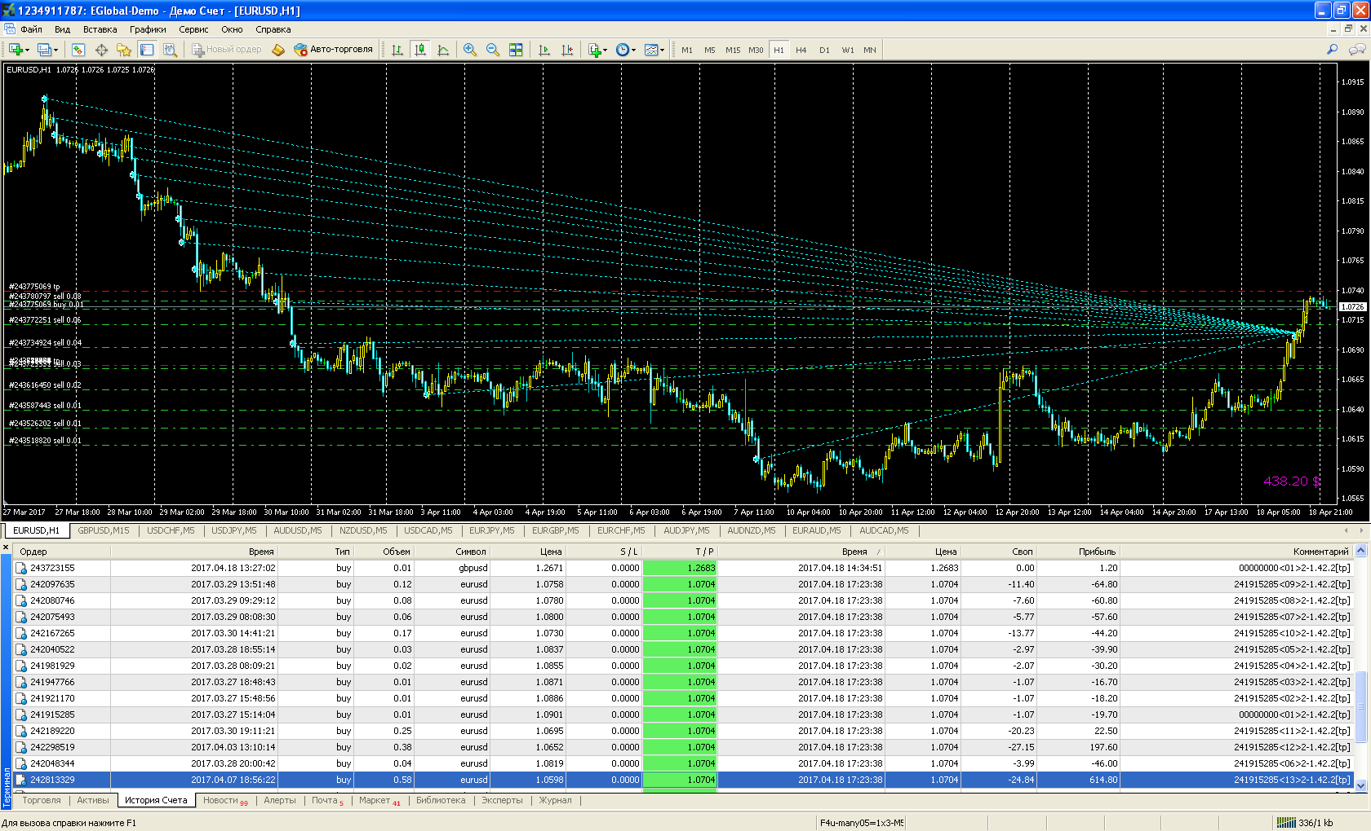
Евра отработала штатно: раскрыла расчетные 13 колен, имела запас еще где-то ~200 пипсов+- до 1.05- - и закрылась на стандартном откате.
Долговато, да - но вообще-то ничего уж особенно необычного.
Да, ведет себя евра на редкость отморожено, как в замедленной съемке - но "обязательную программу" на тему "выборы во Франции", как та фигуристка, минимум на половину уже откатала.
Пока всё ОК и по всем моим сетам из http://forum.tradelikeapro.ru/index.php?topic=2738.msg354976#msg354976
Евра всюду закрылась в хороший плюс и почти на всех терминалах (включая gbpusd и usdjpy) было не более 12-13 колен - практически всюду похоже на то, что было в роботесте.
Конечно, фунт сложный - хотя многие считают фунта очень техничным...
Как по мне, это "карманная", "игровая" валюта больших дядей из Лондона и их заокеанской родни, на которой они, пользуясь всегда доступным им инсайдом, осуществляют мощные движения и делают очень большие деньги, регулярно хороня целые полки мелких трейдеров.
Очень часто перед "совершенно неожиданным" движением фунт делает резкую и достаточно глубокую "заходную" - вынося по стопам интродейщиков и активируя стоп отложки в противоположную будущему движению сторону.
И лишь потом, остопив стоящих "туда" и активировав ордера стоящих "не туда", фунт начинает своё "совершенно неожиданное" движение "туда".
Правильно настроенный мартин должен на "заходной" закрыть сетку "не туда" по ТР - и войти в движение без груза дальних/старых ордеров "не туда", как и было в Роботесте 18 апреля.
(click to show/hide)
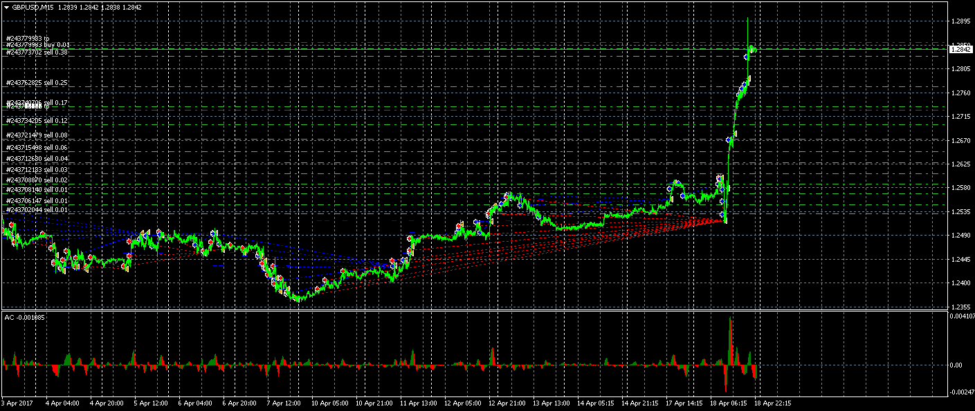
Именно это и показал весьма наглядный скрин Мерлина.
А это наш очень близкий к Роботесту терминал мт_01 - торги в январе 2017.
(click to show/hide)
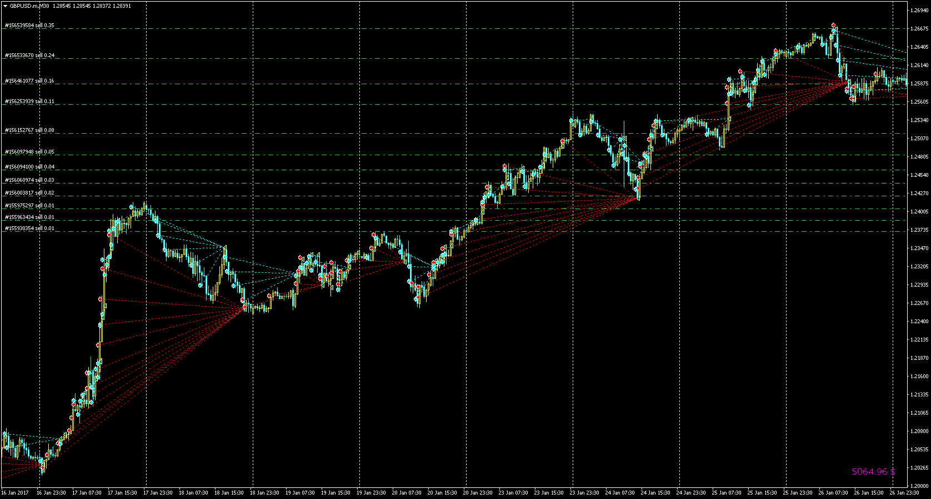
3 раза подряд повезло - или всё же сетка правильно спроектирована?!
Естественно, что если не буквально везение, то более благоприятный ход событий бывает.
Наверно, закрытие сетки по ТР на "заходной" можно условно считать везением - особенно перед сильным движением.
Хотя что считать что благоприятнее: без волнений закрыть относительно короткую сетку лишь с 1/3 возможной прибыли - или развернуть сетку по максимуму движения и взять раза в 3 прибыли больше?!
В любом случае, будущее "везение" надо очень тщательно готовить.
Чем мы здесь, собственно, и занимаемся.
« Последнее редактирование: Сегодня в 07:59:10 am от Старик »

[open source] Forex Setka Trader Mod
« Ответ #3107 : Май 21, 2016, 08:35:27 am »
- 8
- Цитировать (выделенное)
Цитата: iew от Май 20, 2016, 08:18:59 am
У меня вопрос по параметрам: бай и селл блоки разделены, времени на оптимизацию тратится уйма (даже не то слово!!!).
Может сделать общие настройки?
Хотелось бы услышать ваше мнение по этому поводу, потому что мои эксперименты подобрать разные настройки для селл и бай ни к чему особо хорошему не привели.
На определенном участке - это просто подгонка под историю, тренд меняется и пара может повести себя зеркально.
есть параметр ReflectSellSettingsToBuy=false|true - по смыслу CopySellToBuy, дублирование настроек Sell сеток в Buy сетках.
так что ваша проблема в боте давно решена.
Что касается оптимизации...
В бота еще будут вноситься значимые изменения, в т.ч. выставление отложек будет производиться ближе к последней цене.
В каких-то случаях это приведет к более частой активации отложек - но в целом это должно ускорить закрываемость сеток по ТР.
Так что мы оптимизации начнем несколько позже.
Но что касается раздельных настроек...
Благодаря им этот бот может эффективно крайне асимметрично торговать и периоды выраженных трендов.
И да, это будет лютая "подгонка" под реальность - которая позднее станет историей, под которую вы опасаетесь подгонять.
Злостно подгонять под историю, наверно, и не надо - а вот торговать трендовый рынок и применять асимметричные настройки в реале придется.
И именно раздельные настройки выживаемость и большую прибыль в трендах вам и обеспечат.
Так что зря вы на раздельные настройки бочку катите.
-----
Цитата: Chex от Май 21, 2016, 07:34:54 am
Вопрос: сет один для всех пар? Кто-нибудь уже оптимизировал советника?
Это только предстоит. Хотя у кого-то уже могут быть какие-то индивидуальные наработки.
Конечно, для каждой пары желательно разрабатывать индивидуальные сэты - так будет безопасней и выгодней.
-----
Цитата: Старик от Май 15, 2016, 06:18:13 am
ReversSignalToOpen1Order=true это минус 1-2 колена и минус 20%-30% прибыли. Это цена избегания покупки на хае.
Здесь я легкую дезу дал... Точнее, не выписал больше инфы по сложному вопросу.
Попробую более развернуто описать этот вопрос.
(click to show/hide)
without_indicator_settings=Настройки параметров и фильтров безиндикаторного входа
OpenFirstOrderTF=1
CandlesToOpen1Order=3
CandlesToOpen1Order_OpenClose=true
CandlesToOpen1Order_MinPips=6
CandlesToOpen1Order_MaxPips=40
ReversSignalToOpen1Order=true
Блок безиндикаторных настроек в боте - это вообще-то ну очень хитрая и совсем не такая уж очевидная вещь.
Набор параметров на грани примитивности - но, когда они начинают применяться к графику каждый раз в новой рыночной ситуации, случаются иногда поражающие вещи.
Например, часто на новостях и вообще на истечении импульса цена разворачивается и с высокой скоростью начинает движение в обратном направлении.
У нас был случай, когда на истечении импульса при ReversSignalToOpen1Order=true и входе 3 свечами м1 первый ордер (в сторону завершившегося импульса) открылся на около 50 пипсах (4-хзнак) от экстремума.
Помнится, тогда первый ордер бай сетки открылся лишь в полуфиге от хая - что очень далеко и намного лучше обычной для мартинов покупки на хае.
В другом случае на мощном новостном импульсе вниз бай сетка открылась лишь почти через 200 пипсов от начала импульса - бот полностью пропустил мощное движение цены вообще без ордеров в ситуации, когда другой мартин мог бы налепить уже с десяток ордеров и конкретно нагрузить депо.
В данном случае сначала как должно сработал фильтр волатильности VolCandleMaxSize=20 - пропустив без ордеров первые 3 м1 новостные свечи в 120 пипсов.
А потом открытие сетки против импульса временно заблокировал скромный CandlesToOpen1Order_MaxPips=35 из блока безиндикаторного входа - дав цене время продлить импульс еще на 80 пипсов до около 200 пипсов в сумме.
И лишь тогда, когда новостной импульс завершился и должна была начаться коррекция, при ReversSignalToOpen1Order=true и входе 3 свечами м1, первый ордер (в сторону завершившегося импульса) открылся на уровне около 200 пипсов от начала новостного импульса.
То есть бот отработал 2-хфигурный новостной импульс с нулевым риском при том, что торговал на м1!
В общем, вход первым ордером у нас хоть и вроде тупой безиндикаторный - но это очень хитрая и гибкая вещь, которую надо в мельчайших деталях понимать и которой надо уметь пользоваться.
Потому что блок безиндикаторного входа работает по рынку и на разных свечах может вести себя очень по разному.
Например, не всегда верно, что ReversSignalToOpen1Order=true это всегда минус 1-2 колена и минус 20%-30% прибыли.
Текущие тесты на фунтобаксе показывают, что при полностью одинаковых настройках и CandlesToOpen1Order_MinPips=0 (!!), разность в прибыли при ReversSignalToOpen1Order=false или true составляет порядка 0.5% от депо в месяц. То есть для мартина величину, которой можно пренебречь ради повышения уровня безопасности торгов.
Как показывают тесты онлайн, при CandlesToOpen1Order_MinPips=0 на удивление много сеток открывается на 3-х свечах м1 с суммой длин тел 3-х свечей всего в 1-3 пипса!!
И бот при этом ну очень часто в рынке - хоть и не постоянно, это все же далеко не вход "сразу и где стоим".
Но, тем не менее, тесты показали, что разность уровней входов первым ордерами сеток при 3 м1 и ReversSignalToOpen1Order=false или true обычно лишь 3-5 пипсов - то есть при =true первый sell откроется лишь на 3-5 пипсов выше, чем при =false.
И это и есть лишь +- 0.5% от депо прибыли в месяц.
Но так бывает только в том случае, CandlesToOpen1Order_MinPips=0 и OpenFirstOrderTF=м1.
ReversSignalToOpen1Order начинает намного мощнее проявляться на больших ТФ (м5, м15...) и/или при не нулевом фильтре минимального размера свечей - в этих случаях первые ордера сеток могут открываться со смещением (при сравнении вариантов ReversSignalToOpen1Order) в 50 и более пипсов.
И при ReversSignalToOpen1Order=true это будут торги, приближающиеся к торгам на отбой от границ торгового диапазона.
И ReversSignalToOpen1Order=false может оказаться на 20%-30% (на 1/5-1/3 прибыли) прибыльней/просадочней ReversSignalToOpen1Order=true.
Но сеток при OpenFirstOrderTF>m1 и/или CandlesToOpen1Order_MinPips>0 может стать намного меньше - даже в разы меньше.
И депо при этом может потребоваться тоже меньший намного - с соответствующим ростом или без роста рентабельности в %% от вложенного.
В общем, коллеги, прежде чем погружаться в многотрудные оптимизации, хорошо изучите бота и глубоко продумайте как бы вы хотели, чтобы бот торговал.
Потому что бота можно, как скрипку, поражающе точно настраивать на каждую валютную пару индивидуально.
А можно ограничиться использованием бота в качестве молотка в попытке выбивания денег из рынка...
« Последнее редактирование: Май 21, 2016, 09:54:40 am от Старик »

[open source] Forex Setka Trader Mod
« Ответ #3115 : Май 22, 2016, 12:45:37 am »
- 9
- Цитировать (выделенное)
Цитата: Qj от Май 22, 2016, 12:20:59 am
Цитата: ilnur17021992 от Май 21, 2016, 01:24:25 pm
ПС. Лично для меня не хватает фильтра новостей urdala_news_investing, который запрещает строить новые сетки (старые продолжает) во время выхода важных новостей, как это реализовано в советниках Трио Дансер и Форекс Взломщик Про. Запишете в список хотелок, если еще не предлагалось.
Так стоп стоп, есть же параметры TradePause, которые позволяют задавать промежутки времени в которые бот не будет открывать новые сетки и будет сопровождать старые.
Да он в мартинах просто не нужен, этот встроенный календарь - особенно в нашем боте.
Это опция для скальперов и форсированных индикаторных мартинов.
И Qj абсолютно прав - специально для обхода единичных новостей исключительной важности, коих не в каждый месяц всего-то 1-2, был специально создан особый планировщик №3.
Мы этот вопрос считаем в нашем боте решенным на должном уровне.
Вообще-то, ilnur17021992, работа на потенциально серьезных новостях тема, которую в свое время придется отдельно изучать.
Но вырубание открытия новых сеток в нашем боте на каждых статданных, которых кто-то в каком-то календаре обозначил как важные, выглядит не наиболее разумным и единственным, хотя и вполне допустим.
На самом деле вариантов действий достаточно много - но начинать надо с того что считать важными новостями.
На самом деле 200-300 пипсовое движение могут вызывать только единичные решения и действия крупнейших центробанков, случающиеся не каждый месяц.
Выход статотчетности к сильным импульсам приводит весьма редко, а к движениям более 100 пипсов и того реже.
Соответственно каждую хрень в календаре надо понимать и обрабатывать или игнорировать раздельно.
Вариантов масса:
1) за 1-2-3 дня до действительно важных новостей можно запретить открытие новых сеток. И вообще выйти из рынка.
Вот во второй половине июня может быть запредельная волатильность на решении ФОМС и референдуме в Британии.
Фунт может слетать туда-сюда вплоть до 1000-1500 пипсов.
По нормальному фунт пару недель в июне на деньгах лучше не торговать: выставить 10-13 июня S_OpenFirstOrder=false и В_OpenFirstOrder=false - и пару недель подождать.
Или поставить консервативные настройки на быстро расширяющуюся сетку пипсов на 700.
И в этой ситуации фильтр новостей urdala_news_investing будет просто до задницы - он может и сработал бы, но может уже и после стопаута.
2) вы можете использовать планировщики №2 и №3, а также S_PauseOnClose и B_PauseOnClose.
3) стоит задать CandlesToOpen1Order_MaxPips=25-35 и бот не откроет новую сетку, если рынок бьет шиза.
4) вы можете руками запретить боту открывать ордера в любую сторону TradeSell=false и/или TradeBuy=false, пусть рынок на решении ЦБ проскачет свои сотни пипсов - и потом включите бота и он выставит отложек сколько надо и где надо.
5) вы можете не мешать боту торговать, а лишь временно увеличить ТР на десятки пипсов: если уж рынок попрыгать хочет - пусть приносит прибыль.
6) другие варианты.
В общем, в нормальном, взрослом мартине urdala_news_investing, имхо, это тупо якорь и ни о чём.
В индикаторных ботах другое - но они форсированные по смыслу.
А заработок мартина на раскрытии и закрытии сеток и буйная новость для мартина возможность быстро заработать много.
Но тема торгов в моменты пиковой волатильности есть и её надо глубоко обдумать.
« Последнее редактирование: Май 22, 2016, 12:44:44 pm от Старик »

